Федеральное государственное автономное образовательное учреждение высшего

образования

**«НАЦИОНАЛЬНЫЙ** **ИССЛЕДОВАТЕЛЬСКИЙ** **УНИВЕРСИТЕТ** **«ВЫСШАЯШКОЛАЭКОНОМИКИ»** Факультет компьютерных наук

**САМОСТОЯТЕЛЬНАЯ** **РАБОТА**

Вычислить прямое произведение множеств А1, А2, А3, А4. Входные данные: множества чисел А1, А2, А3, А4, мощности множеств могут быть не равны между собой и мощность каждого множества больше или равна 1. Количество потоков является входным параметром.

по направлению подготовки Архитектура вычислительных систем образовательная программа «Программная инженерия»

Выполнил:

Ефимов Даниил Александрович, студент БПИ-195

Преподаватель:

Легалов Александр Иванович, Доктор технических наук, профессор

Москва 2020

**Задание**

Вычислить прямое произведение множеств А1, А2, А3, А4. Входные данные: множества чисел А1, А2, А3, А4, мощности множеств могут быть не равны между собой и мощность каждого множества больше или равна 1. Количество потоков является входным параметром.

Составление​​ программы

В данной программе в самом начале просится ввести длины множеств и главное, что длина не может быть меньше 1. Если пользователь правда введет меньше 1 программа выведет сообщение о проблеме и остановится. Эти длины дальше используются в методах генерации множеств. Для 4-ех множеств вызывается 4 метода. А сама генерация происходит посредством метода rand().

Далее программа просит ввести пользователя количество потоков, используемых при работе, число также не может быть меньше 1, так как один поток должен быть всегда. После чего программа подсчитывает сколько действий отводится на каждый поток и вызывает часть метода прямого произведения для главного потока.

После вызова главного метода в цикле вызываются потоки и им в параметры передаются аргументы, такие как сам метод, четыре множества, и отрезки, обозначающие границы выполнения для каждого из потока. Эти отрезки и разграничивают наш метод прямого произведения.

Через цикл мы вызываем метод join для приостановки потоков и успешного завершения программы.

Завершением является вывод в консоль полученных элементов, а точнее соединенных элементов из 4 множеств.

Методы:

Method – метод прямого произведения 4-ех множеств.

generateVec – метод генерации множества, а точнее вектора с случайными числами.

Текст программы:

#include <iostream>

#include <fstream>

#include <vector>

#include <string>

#include <thread>

#include <mutex>

using namespace std;

mutex mtx;

/// <summary>

/// Метод прямого произведения 4-ех множеств

/// </summary>

/// <param name="left">левая граница</param>

/// <param name="right">правая граница</param>

/// <param name="A1">первое множество</param>

/// <param name="A2">второе множество</param>

/// <param name="A3">третье множество</param>

/// <param name="A4">четвертое множество</param>

/// <param name="decard">вывод</param>

void Method(int left, int right, std::vector<int> A1, std::vector<int> A2, std::vector<int> A3, std::vector<int> A4, vector<vector<int>>& decard) {

mtx.lock();

for (size_t i = left; i < right; i++)

{

for (size_t j = 0; j < A2.size(); j++)

{

for (size_t k = 0; k < A3.size(); k++)

{

for (size_t n = 0; n < A4.size(); n++)

{

decard.push_back(vector<int>{A1[i], A2[j], A3[k], A4[n]});

}

}

}

}

mtx.unlock();

}

/// <summary>

/// Метод генерации множества

/// </summary>

/// <param name="length">длина множества</param>

/// <returns>сгенерированное множество</returns>

vector<int> generateVec(int length) { //Метод генерации вектора

vector<int> Vector;

srand(time(NULL));

cout << "vector: ";

for (int i = 0; i < length; i++) {

int num = rand() % 10;

Vector.push_back(num);

cout << Vector[i] << " ";

}

cout << endl;

return Vector;

}

int main()

{

int length1, length2, length3, length4, numberofThreads;

string numstr;

vector<vector<int>> decard; //Переменная для вывода

cout << "Enter length of A1: ";

cin >> numstr; //Ввод длины первого множества

length1 = stoi(numstr); //Парсим в инт

if (length1 < 1) { //Проверка на длину

cout << "Length cannot be less than 1";

return 0;

}

std::vector<int> A1 = generateVec(length1); //генерация множества

cout << "Enter length of A2: ";

cin >> numstr; //Ввод длины второго множества

length2 = stoi(numstr); //Парсим в инт

if (length2 < 1) { //Проверка на длину

cout << "Length cannot be less than 1";

return 0;

}

std::vector<int> A2 = generateVec(length2); //генерация множества

cout << "Enter length of A3: ";

cin >> numstr; //Ввод длины третьего множества

length3 = stoi(numstr); //Парсим в инт

if (length3 < 1) { //Проверка на длину

cout << "Length cannot be less than 1";

return 0;

}

std::vector<int> A3 = generateVec(length3); //генерация множества

cout << "Enter length of A4: ";

cin >> numstr; //Ввод длины четвертого множества

length4 = stoi(numstr); //Парсим в инт

if (length4 < 1) { //Проверка на длину

cout << "Length cannot be less than 1";

return 0;

}

std::vector<int> A4 = generateVec(length4); //генерация множества

cout << "Enter number of threads: ";

cin >> numstr; //Ввод количества потоков

numberofThreads = stoi(numstr); //Парсим в инт

if (numberofThreads < 1) { //Проверка на количество потоков

cout << "There cannot be the number of threads less than 1";

return 0;

}

vector<thread> threads; //Вектор потоков

if (length1 < numberofThreads) {

numberofThreads = length1;

}

int renum = length1 / numberofThreads;

Method(0, renum, A1, A2, A3, A4, decard); //Главный поток

for (size_t i = 1; i < numberofThreads; i++)

{

if (i != numberofThreads - 1)

threads.push_back(thread(Method, renum * i, renum * (i + 1), A1, A2, A3, A4, ref(decard)));

else

threads.push_back(thread(Method, renum * i, renum * (i + 1) + length1 % numberofThreads, A1, A2, A3, A4, ref(decard)));

}

for (size_t i = 0; i < threads.size(); i++)

{

threads[i].join(); //Джоин всех потоков

}

cout << endl << "output: {"; //Вывод

for (size_t i = 0; i < decard.size(); i++)

{

cout << "(";

for (size_t j = 0; j < decard[i].size(); j++)

{

if (j != decard[i].size() - 1) {

cout << decard[i][j] << ";";

}

else {

cout << decard[i][j];

}

}

if (i != decard.size() - 1) {

cout << "), ";

}

else {

cout << ")";

}

}

cout << "}";

}

Тестирование программы

Проверим программу на нормальных входных данных:

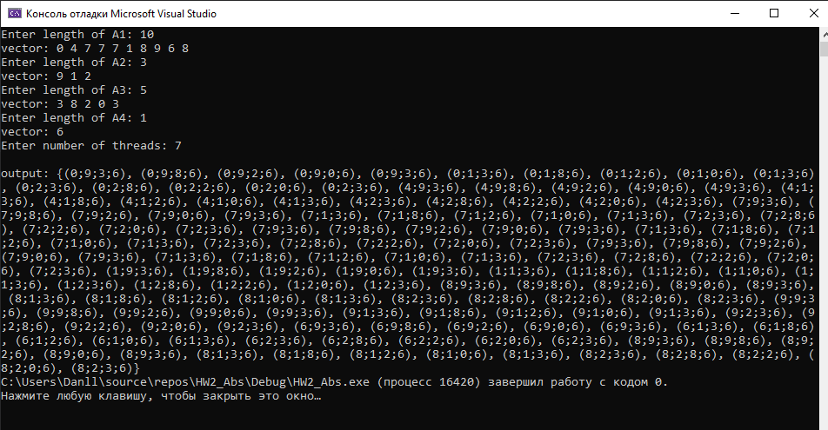

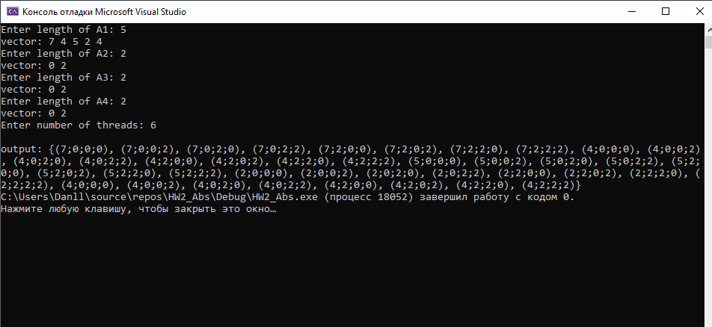

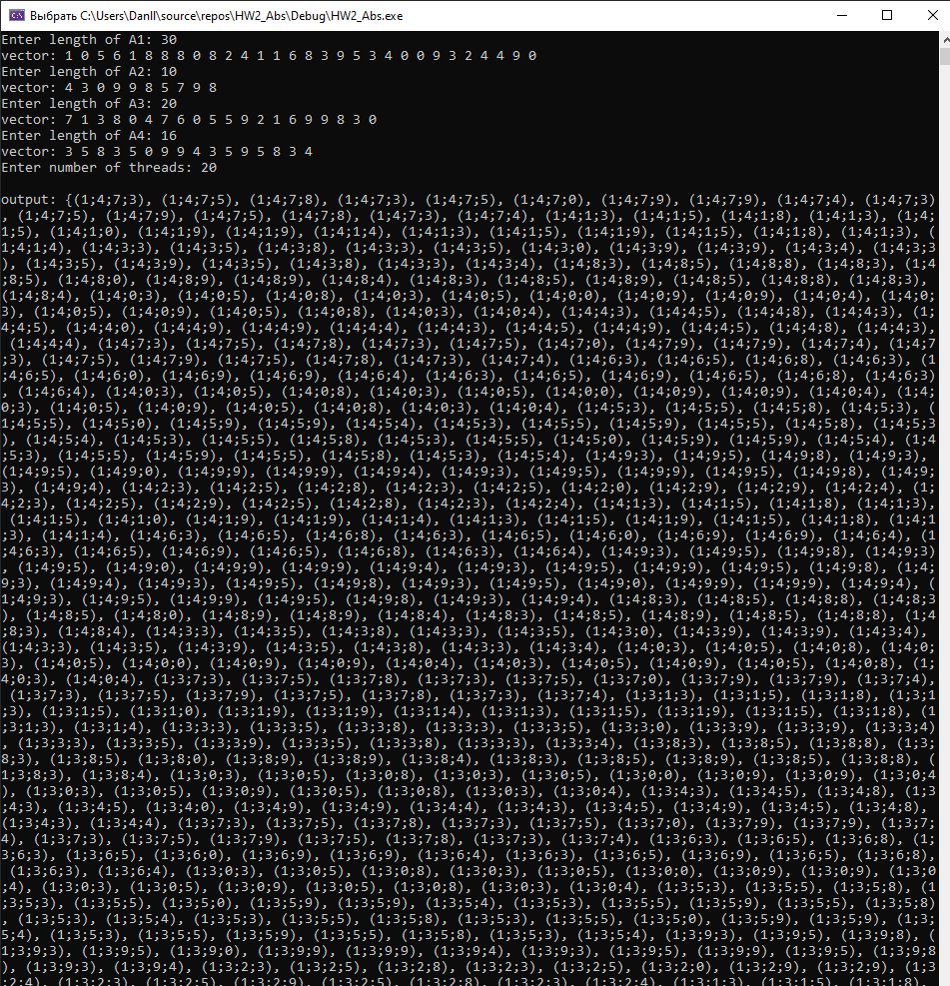

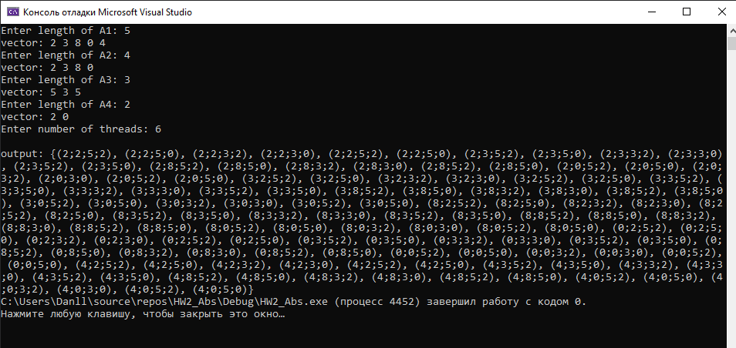

Теперь введем некорректное количество элементов множества, как например 0:

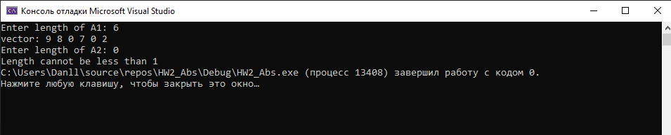

Как мы видим: вывелось сообщение и программа остановилась. Далее введем некорректное количество потоков:

